4 клас ОСНОВИ ЗДОРОВ’Я

Тема. Формування негативного ставлення до куріння і алкоголю. Практична робота. Моделювання ситуацій відмови від небезпечних пропозицій.

Мета. **Формувати ключові компетентності:**вміння вчитися (організовувати своє робоче місце, орієнтуватися у часі та берегти його, планувати свої дії, доводити роботу до кінця); здоров’язбережувальну компетентність (виховувати бажання у дітей вести здоровий спосіб життя; розвивати вміння відстоювати власні переконання, оцінювати свої вчинки і приймати рішення відносно ситуації, виховувати в учнів здатність протидіяти небезпечним пропозиціям); соціальну компетентність (вчити дітей продуктивно співпрацювати з різними партнерами у групі, виявляти ініціативу, пізнавальну активність).

**Формувати предметні компетентності:** поглиблювати знання учнів про згубну дію на здоров’я людини алкоголю та тютюнопаління; вчити дітей способам відмови від небезпечної пропозиції.

**Обладнання:**  записи веселих мелодій для руханок, інформаційні картки, наочний матеріал.

Хід уроку

І. Організація класу.

Вже дзвінок сигнал нам дав:

Працювати час настав.

Тож і ти часу не гай -

Працювати починай!

ІІ. Актуалізація опорних знань учнів.

- Діти, подивіться, будь ласка, на малюнок, відгадайте ребус. (Додаток 1).

- Пригадайте, що таке звичка?

- Які бувають звички? Які звички називаються корисними? Які звички називають шкідливими?

1. Гра "Мікрофон".

* А зараз я вам пропоную пограти в гру «Корисні і шкідливі звички». Я підійду до кожного з вас, а ви назвете відповідні звички.

(Діти перераховують відомі їм звички – і корисні, і шкідливі).

Гра «Корисно – шкідливо».

* Ще одна цікава гра.
* Я буду вам називати, що корисно робити, а що шкідливо, а ви за допомогою картки подаєте сигнал: зелена картка – корисно, червона – шкідливо. Візьміть у руку сигнальну картку.

(Учні картками сигналізують: зелена – корисно, червона – шкідливо).

* Вітатися під час зустрічі...

* Брати до рота та гризти всілякі предмети - ручки, олівці...

* Допомагати слабшим, маленьким, хворим...

* Виконувати ранкову гімнастику...

* Доглядати за власним одягом, взуттям...

* Гризти нігті...

* Дотримуватись режиму дня…

* Говорити неправду...

* Довго засиджуватись біля телевізора...

- Молодці, покладіть сигнальні картки на місце.

**Отже**, звичкою називають потребу людини вчиняти певні дії.

ІІІ. Мотивація навчальної діяльності.

* Я хочу запропонувати вашій увазі відеоролик. Подивіться його дуже уважно.

1. Перегляд відеоролика про шкідливість алкоголю і куріння.

(Від куріння щороку помирає 5 мільйонів людей, до 2030 року ця цифра зросте до 8 мільйонів смертей. 90 % людей вмирають від раку легенів, 75 % - від хронічного бронхіту, 25 % від ішемічної хвороби серця, обумовленні курінням. В Україні 11 млн. курців. З них 9,1 млн. – чоловіків, 2,4 млн. жінок. Більша половина з курців першу сигарету викурила до 12 років.)

( В Україні щороку від алкоголю помирає 40 тис. людей. 40 % дітей вже спробували алкогольні напої. Через те, що батько чи мати вживають алкоголь 25 – 30 % дітей народжуються з різними захворюваннями та відхиленнями у розвитку. В Україні зареєстровано і поставлено на наркологічний облік 700 тис. осіб з діагнозом хронічний алкоголізм… Алкоголь і куріння – вбиває людей)

1. Проблемне запитання.

– Діти, а як ви думаєте чому на Україні гине стільки людей?

* А що можна зробити, щоб цього не було?

ІV. Повідомлення теми і завдань уроку.

* Давайте ми разом усі відгадаємо цікаві ребуси. (Додаток 2).

1. Гра «Відгадай ребус» (Куріння, алкоголь, наркотики).

* Як можна по іншому назвати куріння, вживання алкоголю і наркотиків?

1. Повідомлення теми і завдань уроку.

- Спробуйте самостійно визначити тему нашого уроку

- Сьогодні ми будемо говорити про вплив куріння, алкоголю та наркоманії на здоров’я людини.

3. Очікування навчальних результатів.

- Чого навчить кожного з нас цей урок?

Діти по черзі читають записи на дошці. (ПЛАКАТ 1)

*Цей урок мене навчить.*

*Негативно ставитися до паління, вживання алкоголю та наркотиків.

*Працювати в групах.

* Оцінювати свої вчинки й приймати рішення відповідно до ситуації.

VІ. Вивчення нового матеріалу.

1. Робота з підручником.
2. Повторення правил роботи в групах. (ПЛАКАТ 2)

Правила роботи в групі

* 1. Працюють всі.
  2. Кожен пропонує варіант відповіді по черзі.
  3. Говорити коротко і чітко. Головне – не перебивати один одного.
  4. Критикувати не товариша, а ідею.
  5. Ми працюємо разом, щоб було добре всім.
  6. Культурна людина вміє не тільки говорити, а й слухати.

2) Робота в групах. Метод «Навчаючи – вчуся»

* Сьогодні ви будете працювати в групах і кожна група підготує розповідь про шкідливі звички. Ваше завдання: опрацювати текст у підручнику і дати відповіді на поставлені запитання. І і ІІ група опрацьовують ст.. 72 – 73, ІІІ – ІV група - ст. 74,

V група - 74 – 75ст.. (Роздаю завдання на картках).

Завдання.

1. Опрацювати інформацію.
2. Повідомлення груп про шкідливість алкоголю, паління та наркотичних речовин.
3. Повідомлення груп.

* Молодці, **отже** куріння, алкоголь і наркотики – це руйнівники здоров’я.
* Фізкультхвилинка. (Руханка «Весела зарядка»)
* Наше «Довідкове бюро» підготувало розповідь «Це треба знати»

1. Інформація «Про що говорять цифри»

(Інформацію читає підготовлений учень.)

* Повітря, яке ви вдихаєте, перебуваючи поблизу курців, містить стільки шкідливих речовин, як би ви самі викурили 2 цигарки на день.

* У тих, хто викурює 10 цигарок на день, на 50 % підвищується ризик померти від інфаркту серця і раку легень.

* Із 3000 дітей, що палять, 1000 помирає від хвороб, пов’язаних із курінням.

б) Це треба знати.

(Інформацію читає підготовлений учень.)

* Одна крапля нікотину вбиває коня.

* Якщо змочити нікотином кінчик скляної палички і доторкнутися нею до дзьоба горобця, він загине.

* Крапля нікотину викликає загибель усіх рибок в акваріумі.

3. Цікаво знати!

Вченими був проведений такий експеримент: у трьох годівничках годували п’ять крільчих. Крільчихи їли з кожної годівнички окремо. У першу годівничку насипали цукор, у другу — налили молоко, у третю — вино. З першої годівнички їла одна крільчиха, з другої — теж одна, а біля третьої була бійка. Крільчихам сподобалося вино, вони хотіли пити з третьої годівнички. Від задоволення вони вереща­ли, кусали одна одну. Через деякий час у всіх крільчих народилися маленькі кроленята. У тих, які пили вино з третьої годівнички, народилися мертві, спотворені кроленята без вушок і без лапок.

4.Показ малюнків «Наслідки від куріння і вживання алкоголю»

* Подивіться до чого призводить тютюнопаління і вживання алкоголю. Наслідки

вражають… Люди передчасно старіють, у курців старіє шкіра, жовтіють зуби. Подивіться, якими стають легені у людей, які курять, а в людей , що вживають алкоголь хворіє печінка… А щодо наркотиків, це взагалі – повільна смерть. (Мій син навчається у училищі. Місяць тому дівчинка з його училища перед тим як іти на дискотеку випила наркотичні речовини. На дискотеці їй стало погано. Її забрали у лікарню, вона потрапила до реанімації, у неї почав відмовляти мозок, трахея… Лікарі ледве врятували їй життя…)

* Отже, ми вже знаємо, що куріння, алкоголь і наркотики – це шкідливі звички, які

руйнують здоров’я, знаємо, що держава дбає про те, щоб люди менше вживали тютюнові та алкогольні вироби, до 18 років не продають цигарки та спиртні напої, а в Києві після 22 години вечора заборонено продавати спиртні напої. У навчальних закладах, транспорті ви можете побачити такі знаки, які забороняють куріння і вживання алкоголю. (Показ знаків). (Додаток 3)

* Я сьогодні на урок принесла пачку цигарок. На ній написано:«КУРІННЯ ВБИВАЄ», з іншого боку написано: «Куріння руйнує артерії, викликає серцеві напади та інсульт» і так на кожній пачці.
* А чи знаєте ви скільки вона коштує? (В середньому 25 грн.).
* Якщо вдома хтось один курить і викурює щодня 1 пачку цигарок, скільки грошей він витратить за 1 місяць? (30 · 25 = 750 (грн..)).
* Ми з вами на уроках «Я у світі» говорили про бюджет сім’ї. Куди ми віднесемо ці гроші до доходів чи витрат родини? А як ви думаєте, 750 грн. – це багато чи мало?
* А скільки коштує 1 кг мандаринів чи бананів? Скільки можна купити за ці гроші фруктів? То що корисніше – викурити 1 пачку цигарок чи з’їсти щодня 1 кг фруктів усією родиною? Фрукти – вітаміни корисні для здоров’я.
* А як ви думаєте, люди, які курять хороші чи погані? Вони - звичайно хороші. Чому ж вони палять? (Бо це ввійшло в звичку).
* А що потрібно робити, щоб не стати залежними від куріння? (Не починати, не пробувати курити)
* **Отже**, щоб не стати залежним від тютюнопаління – краще не починати курити.
* Алкоголь є ще страшнішим ніж куріння. Вам, мабуть, доводилося бачити людину у

стані сп’яніння. Така людина не контролює себе. Через таку людину у сім’ях бувають сварки, сльози, бійки… А коли не вистачає грошей на задоволення своєї потреби, така людина починає виносити з дому все. Алкоголь забирає пам'ять, людина не пам’ятає, що робить. Ще гірше, коли людина сідає за руль автомобіля, тоді трапляються ДТП у яких гинуть люди…

з 1 січня 2017 року за 9 місяців загинуло понад 3 тисячі українців, через те, що водії були у стані сп’яніння. (Ви можете собі уявити, наша школа шикується на лінійку на 1 вересня,усі дітки стоять на подвір’ї, то треба взяти у 3 рази більше дітей, щоб уявити скільки людей гине у ДТП)…

* Чому ж люди вживають алкогольні напої? (Бо це ввійшло в звичку).
* **Отже**, щоб не стати залежним від алкоголю – краще не пробувати алкогольні напої.

5. Інтерактивна вправа «Метод прес».

А зараз спробуйте висловити свою думку у такому порядку:

Я вважаю, що…

Тому, що…

Наприклад…

Тому….

І.

* Я проти того, щоб люди курили в приміщеннях
* Тому, що куріння шкідливе як для курців, так і для людей, які перебувають у цьому приміщенні.
* Наприклад, дослідження показали, що пасивне куріння призводить до раку.
* Тому я проти, щоб курили в приміщенні.

ІІ.

* Я проти того, щоб підлітки вживали алкоголь.
* Тому, що алкоголь гальмує їхній розвиток і ріст.
* Наприклад, дослідження показали, що діти у стані сп’яніння не можуть контролювати свої вчинки.
* Тому я вважаю, що діти не повинні вживати алкоголь.

ІІІ.

* Я проти того, щоб підлітки вживали наркотики
* Тому, що наркоманія – важка хвороба, що викликає серйозні зміни в здоров’ї
* Наприклад, дослідження показали, що вживання наркотиків, стає причиною інвалідності або смерті в молодому віці.
* Тому я проти, того щоб діти вживали наркотики.

V. Закріплення вивченого.

1) Гра «Склади прислів’я» (Робота в групах).

- Діти, у вас на парті є конверти. Ваше завдання. Із слів, складених у конверті скласти прислів’я, за моєю командою прочитати і пояснити його значення. Як будете готові – підніміть руку.

Курити – здоров’ю шкодити.

Курить один, хворіє весь будинок.

Горілка входить, розум виходить.

Де горілка, там і сльози.

Посієш вчинок – пожнеш звичку.

1. Аналіз ситуацій.

* Уважно послухайте ситуації, у які потрапили діти. Дайте їм пораду.

(Учитель зачитує опис ситуацій, а потім обговорює їх разом з учнями).

1. Андрійко пішов на день народження до свого найкращого друга Юрка. До іменинника завітали й інші діти. Після того як діти поласували смачненьким, вони вирішили прогулятися до парку. На прогулянці старший брат Юрка запропонував усім бажаючим спробувати закурити. Що повинні зробити діти?

2. Наталка, Марійка та Юрко сиділи на лавочці. Раптом Наталка сказала: «Чим так погано пахне? Мені навіть очі защипало». Виявляється, поруч сиділи незнайомці і курили. Що повинні зробити діти?

3. У Олега сьогодні – День народження. Йому виповнилось 10 років. До нього у гості завітали родичі. Дядько Олега наливає у чарку вино і говорить:

- Випий, племіннику, ти вже дорослий.

Що повинен зробити Олег?

VІ. Практична робота. Моделювання ситуації відмови від небезпечної пропозиції.

* 1. Інтерактивна гра «Спробуй відмовитися»

*Мета:* показати дітям, як непросто від чогось відмовитися; переконати їх, що потрібно розвивати в собі вольові якості, які дозволять відмовитися від небезпечної пропозиції.

*Хід гри.* Діти стають у коло. Їм потрібно умовити свого однокласника, який стоїть посередині кола, щоб той скуштував цукерку. Учень має відмовитися від цієї пропозиції.

* А зараз я пропоную вам пограти у гру «Спробуй відмовитися». Завдання буде полягати в тому, що потрібно відмовитися від цукерки. Ваші друзі будуть вам її рекламувати, а ви повинні відмовитися.

Обговорення гри

* Чи важко було відмовитися від пропозиції з’їсти цукерку? Коли було найважче?
* Чому, на вашу думку, люди пропонують щось небезпечне іншим?
* Діти, ця запропонована вам цукерка, це і є небезпечна пропозиція спробувати закурити, випити алкогольний напій або спробувати наркотичні речовини.
* Чи потрапляли ви в подібну ситуацію? Чи була вирішена проблема? Як саме? Яким чином цей досвід може вплинути на ваше подальше життя?

Розгляд та обговорення способів відмови від небезпечної пропозиції

1. Скажіть рішуче: «Ні, дякую». Повторіть ще раз, але впевненіше: «Ні, дякую», «Я не хочу», «Я не буду». Повторіть ці фрази кілька разів.
2. Якщо хтось примушує зробити щось проти вашого бажання, залиште цю людину або компанію. Скажіть, що вам потрібно йти. Знайдіть причину, привід або жартівливу відповідь.
3. Зверніться за допомогою до друга. У цьому випадку ви матимете ситуацію «двоє проти одного».

VІ. Гра «Займи позицію» Робота в групах.

* Діти, у вас на партах у прозорих файлах є написи. Ваше завдання – обговорити в групі і обрати напис за яким ви будете жити усе своє життя і показати його всім.

Написи: (Додаток 4).

1. Моя хата скраю – нічого не знаю.
2. Геть паління! Ми здорове покоління!
3. Ми за здоровий спосіб життя!

* Чому ви обрали саме такий напис? А який напис є самим правильним? Давайте дружно повторимо його: «Ми за здоровий спосіб життя!» (Додаток 5)

VІІ. Підсумок уроку.

1.Вправа «Мікрофон»

* Які звички обговорювалися на уроці?
* Які важливі рішення ви прийняли для себе щодо шкідливих звичок у своєму житті?
* Що на уроці вам найбільше сподобалося і запам’яталося? Що було найбільш корисним?
* Що б ви порадили ровесникам. які мають шкідливі звички?

2. Рефлексія.

- На початку уроку ми з’ясовували свої очікування від уроку. Давайте повернемося до них та визначимо, чи збулися вони.

- Чи навчилися ви на уроці:

*Негативно ставитися до паління, алкоголізму, наркоманії.

*Працювати в групах.

* Оцінювати свої вчинки й приймати рішення відповідно до ситуації.

* Рішуче давати відповідь «Ні» на пропозицію щодо вживання алкоголю, наркотичних речовин та куріння.

А тепер давайте поаплодуємо один одному за гарну роботу на уроці.

Додаток 1

“

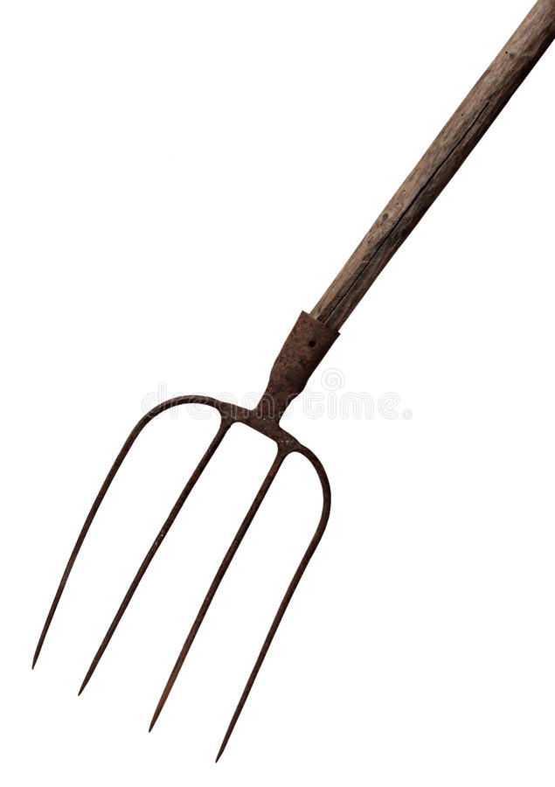 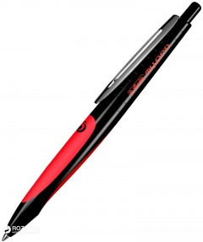

,,

Додаток 2

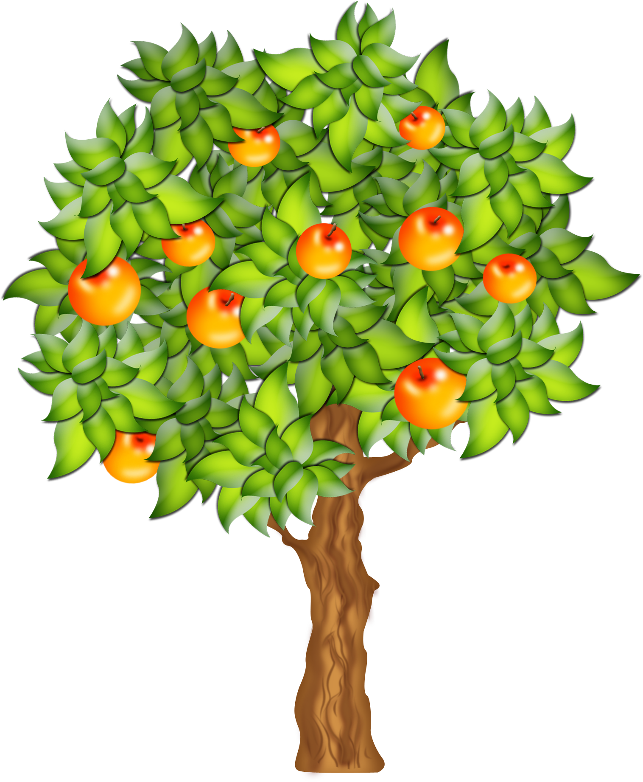

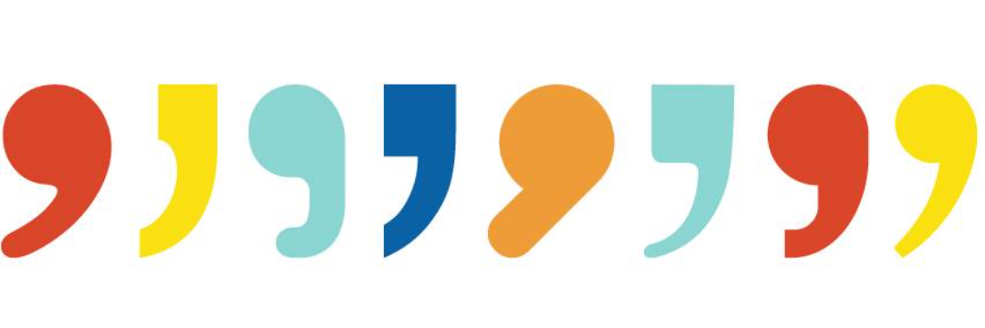



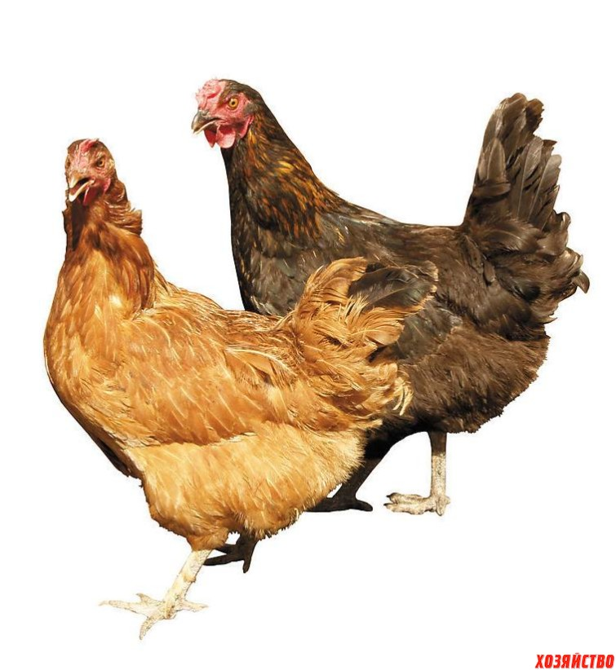





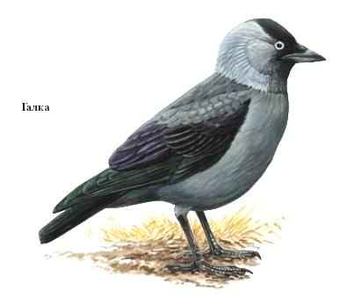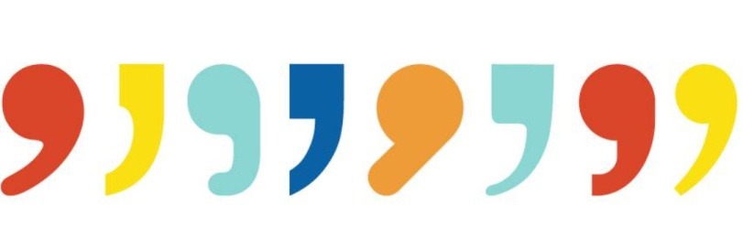



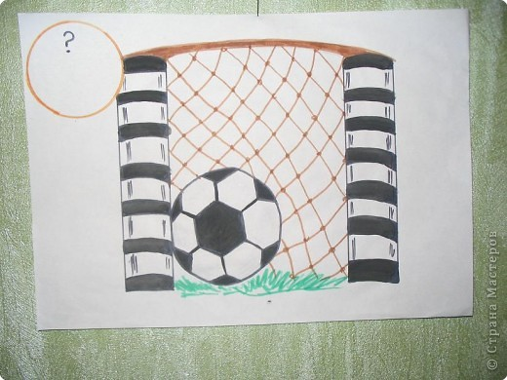





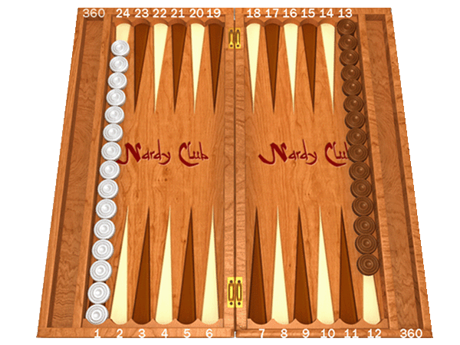



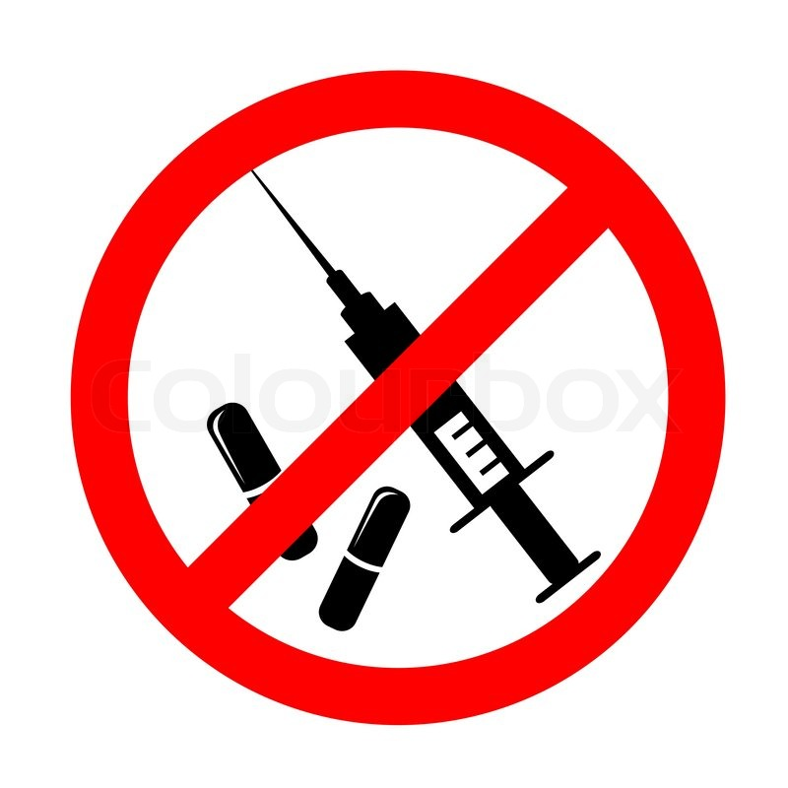

Додаток 3



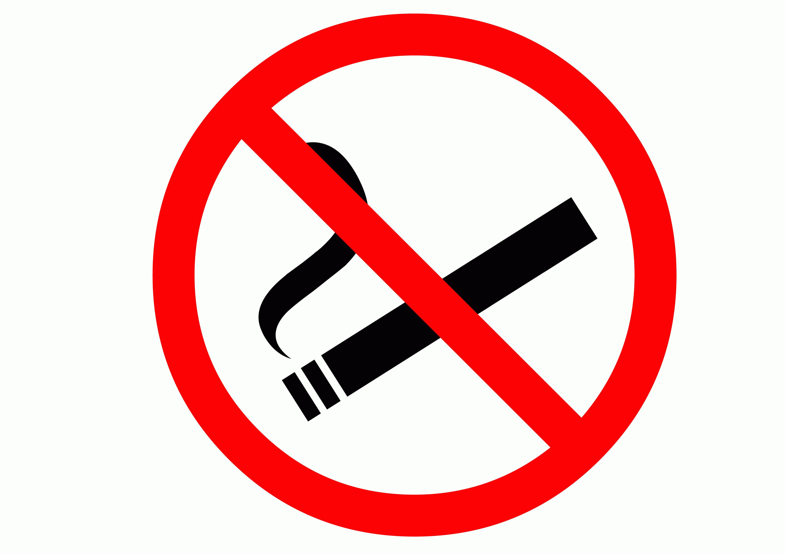

Додаток 4

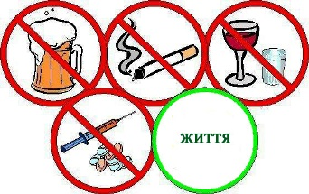

Додаток 5